**ANÁLISIS DEL SISTEMA**

* 1. **REQUERIMIENTOS FUNCIONALES**

|  |  |  |  |
| --- | --- | --- | --- |
| **Requerimiento** | **Descripción** | **Prioridad** | **Dependencia** |
| **RF1** | Creación de perfiles de usuario (Administrador y Empleado). | Alta | Ninguna |
| **RF2** | Creación y gestión de tipos de documentos (Activo o de Baja). | Alta | RF1 |
| **RF3** | Registro y baja de cuentas de empleados. | Alta | RF1 |
| **RF4** | Ingreso y actualización de datos personales. | Alta | RF1 |
| **RF5** | Subida de documentos laborales obligatorios y opcionales. | Alta | RF1, RF2 |
| **RF6** | Actualización de documentos pendientes de aprobación. | Media | RF5 |
| **RF7** | Creación de empresas y asignación de usuarios a cada empresa. | Alta | RF1 |
| **RF8** | Creación de diferentes tipos de documentos. | Alta | RF1, RF7 |
| **RF9** | Creación y gestión de perfiles de puesto. | Alta | RF1, RF7 |
| **RF10** | Asignación de documentos obligatorios y opcionales. | Alta | RF8, RF9 |
| **RF11** | Selección de puesto al postular y visualización de documentos. | Media | RF9, RF10 |
| **RF12** | Asignación de documentos según perfil de puesto. | Media | RF10 |
| **RF13** | Estado "Incompleto" para documentos obligatorios no subidos. | Alta | RF5, RF10 |
| **RF14** | Estado "Pendiente de Aprobación" para documentos subidos. | Alta | RF5, RF10 |
| **RF15** | Estado "Rechazado" si no se aprueba un documento obligatorio. | Alta | RF14 |
| **RF16** | Estado "Aprobado" si todos los documentos son aprobados. | Alta | RF14 |
| **RF17** | Mensaje de aprobación en el perfil del usuario. | Media | RF16 |
| **RF18** | Visualización de usuarios por estado (aprobados, rechazados). | Media | RF14, RF16 |
| **RF19** | Barra de progreso según documentos subidos. | Media | RF16 |
| **RF20** | Habilitación de opción para subir documentos adicionales (hijos). | Media | RF5 |
| **RF21** | Habilitación de opción para subir certificado de matrimonio. | Media | RF5 |
| **RF22** | Barra de progreso según documentos subidos. | Baja | RF5 |
| **RF23** | Habilitación de opción para subir certificado de matrimonio. | Baja | RF5 |

* 1. **REQUERIMIENTOS NO FUNCIONALES**

|  |  |  |  |
| --- | --- | --- | --- |
| **Requerimiento** | **Descripción** | **Prioridad** | **Dependencia** |
| **RNF1** | Accesibilidad desde múltiples dispositivos y navegadores. | Alta | Ninguna |
| **RNF2** | Protección y confidencialidad de datos y documentos. | Alta | Ninguna |
| **RNF3** | Diseño intuitivo y fácil de usar. | Alta | Ninguna |
| **RNF4** | Registro y seguimiento de acciones de usuario. | Media | Ninguna |
| **RNF5** | Escalabilidad para crecimiento en número de usuarios. | Media | Ninguna |
| **RNF6** | Recuperación y respaldo automático de datos. | Alta | Ninguna |
| **RNF7** | Cumplimiento de normativas de protección de datos. | Alta | Ninguna |
| **RNF8** | Disponibilidad mínima del 99.5%. | Alta | Ninguna |

* 1. **IDENTIFICACIÓN DE ACTORES**
* **Administrador:** Usuario con permisos completos para la gestión del sistema, como crear y gestionar perfiles, tipos de documentos, cuentas de empleados, y gestionar estados de aprobación de documentos.
* **Empleado:** Usuario que ingresa sus datos personales y documentos laborales. Puede actualizar su información y ver el estado de aprobación de sus documentos.
  + 1. **IDENTIFICACIÓN DE FUNCIONALIDADES POR ACTOR**

**Usuario Administrador:**

* Gestionar perfiles de usuario (Administrador, Empleado).
* Crear y gestionar tipos de documentos (activarlos o darlos de baja).
* Registrar cuentas de empleados.
* Dar de baja a usuarios que ya no pertenecen a la empresa.
* Crear empresas y asignar usuarios a cada empresa.
* Crear perfiles de puesto.
* Asignar documentos obligatorios y opcionales según el perfil de puesto.
* Gestionar el estado de los documentos subidos (incompleto, pendiente de aprobación, rechazado, aprobado).
* Recibir notificaciones cuando un empleado sube todos sus documentos.

**Usuario Empleado:**

* Ingresar datos personales.
* Subir documentos laborales obligatorios y opcionales.
* Actualizar documentos que no han sido aprobados.
* Seleccionar el puesto al que postula.
* Ver el progreso de documentos subidos con una barra de avance.
* Subir documentos adicionales según su situación (certificado de hijos, certificado de matrimonio).
  1. **CASOS DE USO**

#### **CU-01: Gestionar Perfiles de Usuario**

* **Actor Principal:** Administrador
* **Descripción:** El administrador crea y gestiona los perfiles de usuario (Administrador, Empleado).
* **Flujo Básico:**
  1. El administrador ingresa al sistema.
  2. El administrador selecciona la opción para gestionar perfiles de usuario.
  3. El administrador puede crear un nuevo perfil de usuario, editar perfiles existentes o eliminarlos.
  4. El sistema confirma los cambios realizados y actualiza la lista de perfiles.
* **Dependencia:** Ninguna.

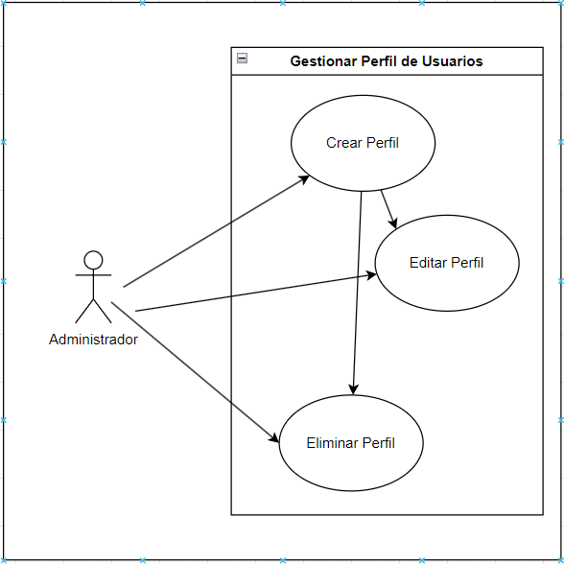

#### **CU-02: Crear y Gestionar Tipos de Documentos**

* **Actor Principal:** Administrador
* **Descripción:** El administrador define nuevos tipos de documentos y gestiona su estado (activo o de baja).
* **Flujo Básico:**
  1. El administrador ingresa al sistema.
  2. Selecciona la opción para gestionar tipos de documentos.
  3. El administrador puede crear un nuevo tipo de documento, editar el estado de documentos existentes o eliminarlos.
  4. El sistema actualiza el estado de los documentos.
* **Dependencia:** CU-01.

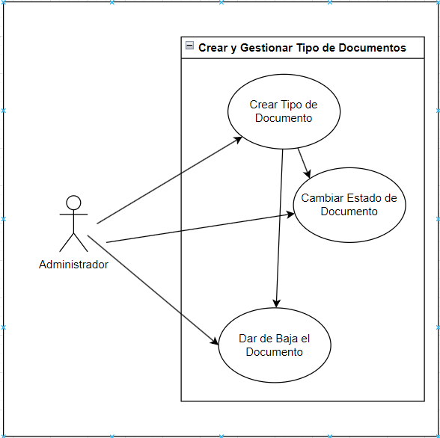

#### **CU-03: Registrar y Dar de Baja a Empleados**

* **Actor Principal:** Administrador
* **Descripción:** El administrador registra nuevos empleados o da de baja a empleados que ya no pertenecen a la empresa.
* **Flujo Básico:**
  1. El administrador ingresa al sistema.
  2. Selecciona la opción para gestionar cuentas de empleados.
  3. El administrador registra un nuevo empleado o selecciona uno existente para darlo de baja.
  4. El sistema actualiza la lista de empleados activos.
* **Dependencia:** CU-01.

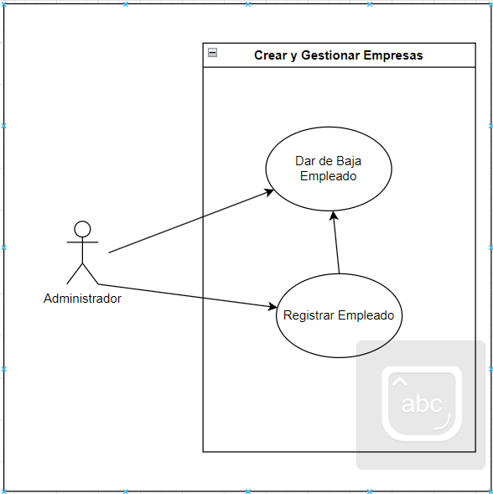

#### **CU-04: Ingresar y Actualizar Datos Personales**

* **Actor Principal:** Empleado
* **Descripción:** El empleado ingresa y actualiza sus datos personales en el sistema.
* **Flujo Básico:**
  1. El empleado ingresa al sistema.
  2. Selecciona la opción para actualizar sus datos personales.
  3. El empleado ingresa o modifica la información.
  4. El sistema guarda los cambios realizados.
* **Dependencia:** CU-01.

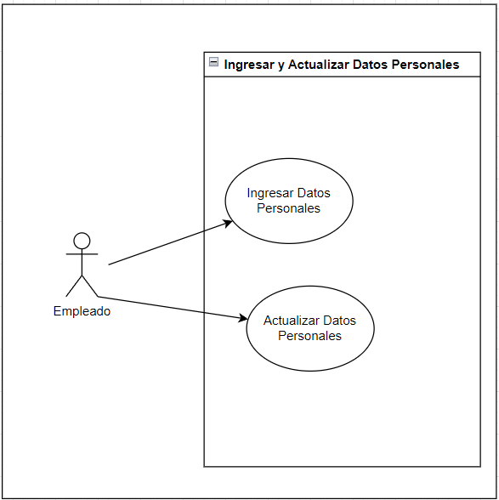

#### **CU-05: Subir y Actualizar Documentos Laborales**

* **Actor Principal:** Empleado
* **Descripción:** El empleado sube sus documentos laborales obligatorios y opcionales.
* **Flujo Básico:**
  1. El empleado ingresa al sistema.
  2. Selecciona la opción para subir documentos.
  3. El empleado sube los documentos requeridos según el perfil de puesto.
  4. El sistema actualiza el estado del documento y muestra el progreso.
* **Dependencia:** CU-01, CU-02.

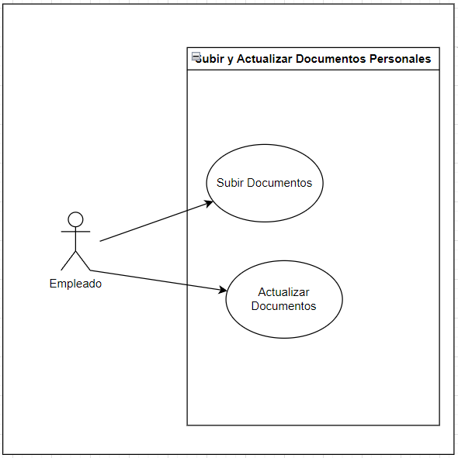

#### **CU-06: Crear y Gestionar Empresas**

* **Actor Principal:** Administrador
* **Descripción:** El administrador crea nuevas empresas y asigna usuarios a cada empresa.
* **Flujo Básico:**
  1. El administrador ingresa al sistema.
  2. Selecciona la opción para gestionar empresas.
  3. El administrador crea una nueva empresa y asigna usuarios a ella.
  4. El sistema actualiza la lista de empresas y usuarios asignados.
* **Dependencia:** CU-01.

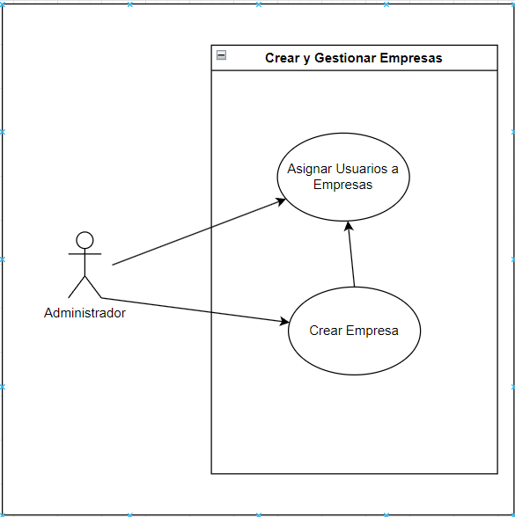

#### **CU-07: Asignar Documentos Según el Perfil de Puesto**

* **Actor Principal:** Administrador
* **Descripción:** El administrador define los documentos obligatorios y opcionales para cada perfil de puesto.
* **Flujo Básico:**
  1. El administrador ingresa al sistema.
  2. Selecciona la opción para gestionar perfiles de puesto.
  3. El administrador asigna documentos obligatorios y opcionales según el perfil de puesto.
  4. El sistema actualiza las reglas de asignación para el perfil.
* **Dependencia:** CU-01, CU-09.

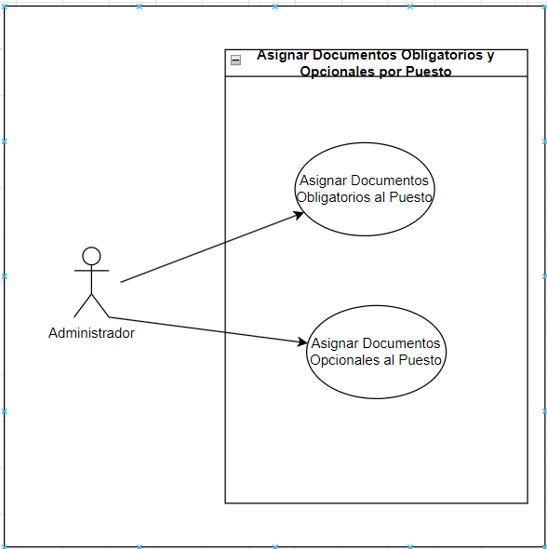

#### **CU-08: Seleccionar Puesto al Postular y Ver Documentos Requeridos**

* **Actor Principal:** Empleado
* **Descripción:** El empleado selecciona el puesto al que postula y ve los documentos que necesita subir.
* **Flujo Básico:**
  1. El empleado ingresa al sistema.
  2. Selecciona la opción para postular a un puesto.
  3. El sistema muestra los documentos obligatorios y opcionales para el puesto seleccionado.
  4. El empleado procede a subir los documentos necesarios.
* **Dependencia:** CU-05, CU-07.

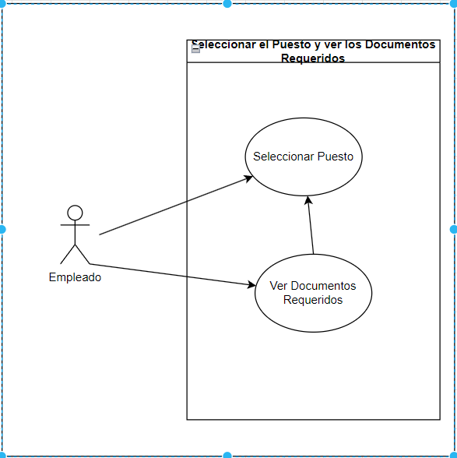

#### **CU-09: Gestionar Estados de Documentos**

* **Actor Principal:** Administrador
* **Descripción:** El administrador gestiona los estados de los documentos subidos por los empleados (incompleto, pendiente de aprobación, rechazado, aprobado).
* **Flujo Básico:**
  1. El administrador ingresa al sistema.
  2. Selecciona la opción para revisar y gestionar los documentos subidos.
  3. El administrador evalúa cada documento y asigna el estado correspondiente.
  4. El sistema actualiza el estado del documento.
* **Dependencia:** CU-05.

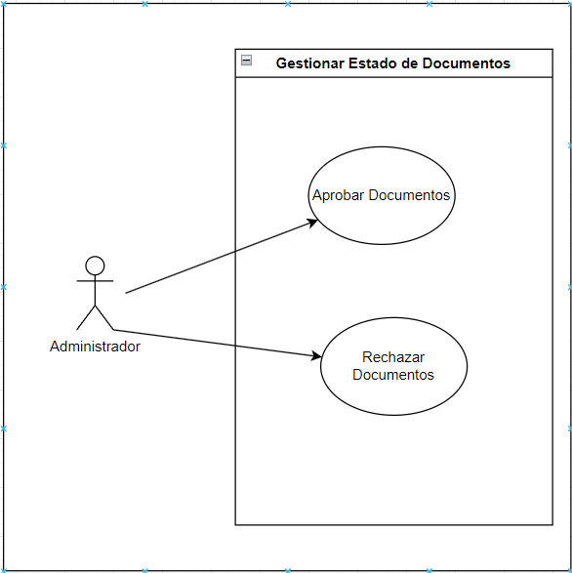

#### **CU-10: Visualizar Estado de Documentos y Progreso**

* **Actor Principal:** Empleado
* **Descripción:** El empleado visualiza el estado de sus documentos subidos y el progreso general.
* **Flujo Básico:**
  1. El empleado ingresa al sistema.
  2. Selecciona la opción para ver el estado de sus documentos.
  3. El sistema muestra el estado de cada documento y el progreso en porcentaje.
* **Dependencia:** CU-05, CU-09.

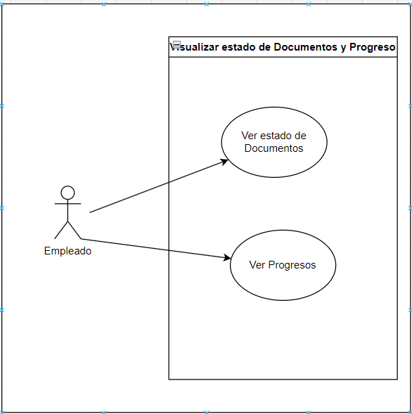

* 1. **DIAGRAMA DE ACTIVIDADES**